РЕСПУБЛИКА ДАГЕСТАН
АДМИНИСТРАЦИЯ МУНИЦИПАЛЬНОГО РАЙОНА
«ДЕРБЕНТСКИЙ РАЙОН»
ПОСТАНОВЛЕНИЕ
«16» февраля 2024 г. №44
О подготовке проекта внесения изменений в Генеральный план и
Правила землепользования и застройки сельского поселения «село Джалган» Дербентского района Республики Дагестан
В целях совершенствования порядка регулирования землепользования и застройки и внесения изменений в Генеральный план и Правила землепользования и застройки сельского поселения «село Джалган» Дербентского района Республики Дагестан, в соответствии со статьей 33 Градостроительного кодекса Российской Федерации, руководствуясь Федеральным законом от 06.10.2003 З 1-ФЗ «Об общих принципах организации местного самоуправления в Российской Федерации», Уставом муниципального образования «Дербентский район», на основании заключения комиссии по землепользованию муниципального района «Дербентский район» от 08.02.2024г. постановляю:
- Подготовить проект внесения изменений в Генеральный план и Правила землепользования и застройки сельского поселения «село Джалган» Дербентского района Республики Дагестан, утвержденный решением Собрания депутатов муниципального района «Дербентский район» от 13.09.2021 №42/6 и утвержденный решением Собрания депутатов муниципального района «Дербентский район» от 17.10.2022 N29/6.
- Предложения относительно проекта могут быть направлены в комиссию по землепользованию муниципального района «Дербентский район» Республики Дагестан.
- Настоящее постановление разместить в сети Интернет на официальном сайте Администрации Дербентского района (https://derbrayon.ru) и опубликовать в газете «Дербентские известия».
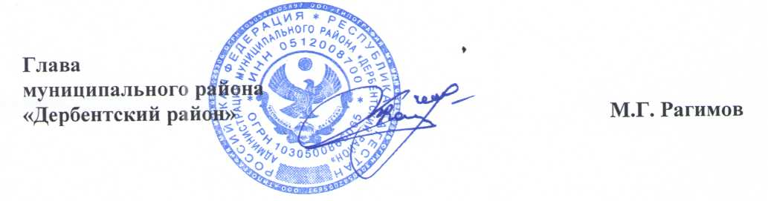
- Контроль за исполнением настоящего постановления возложить на заместителя Главы Администрации Дербентского района Саттар-Заде С.Х.

